PROFESOR norma angélica pedraza melo
UNIVERSIDAD AUTONONOMA DE TAMAULIPAS
Información personal
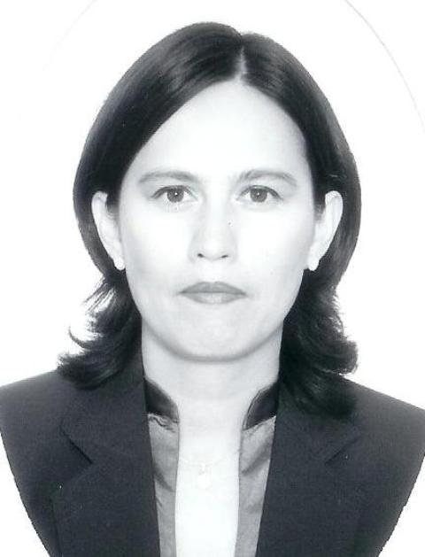 |  | - Nacionalidad: MEXICANA  - Correo electrónico:  napedraza@uat.edu.mx
formacion educativa y certificaciones nacionales
Licenciatura  Administración  Maestría en  Finanzas  Doctorado Administración  SNI  PROMEP  ANFECA | [1990 a 1994] Facultad de Comercio y Administración Victoria, Universidad Autónoma de Tamaulipas.  [2001 a 2003] Unidad Académica Multidisciplinaria de Comercio y Administración Victoria, Universidad Autónoma de Tamaulipas.  [2004 a 2008] Unidad Académica Multidisciplinaria de Comercio y Administración Victoria, Universidad Autónoma de Tamaulipas.  Miembro del Sistema Nacional de Investigadores (SNI) en la distinción de candidato.  Perfil PROMEP  Certificación en el área de Administración por la Asociación Nacional de Facultades y Escuelas de Contaduría y Administración (ANFECA)

